**初一专题《世界的起点在哪里》练习题**

选择题（共10小题，每题四个选项，只有一个正确答案，将正确答案填在括号内）

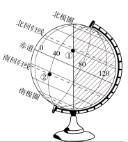依据图1，完成1-6小题。

1.下列代表西经的字母是 （ ）

A.W B.N C.S D.E

2.地球仪上最大的纬线圈是（ ）

A.30°纬度 B.60°纬度

C.0°纬度 D.90°纬度

3.②点的经纬度位置是（ ）

A. 23.5°S,40°E B.23.5°S,40°W

C. 23.5°N, 40°E D.23.5°N,40°W

4.①点在②点的（ ）

A.正北 B.正东 C.西南 D.东北

图1

5.以下关于经线的描述，正确的是（ ）

A.经线自成一个圆圈 B.经线指示南北方向

C.每条经线的长度都不相等 D.经线与赤道平行

6.关于经纬线的说法，正确的是 （ ）

A.所有纬线的长度相等 B.纬线可以指示南北方向

C.经线是长度相等的半圆 D.赤道是纬度最高的纬线

2019 年1月11日1时11分，我国在西昌卫星发射中心用长征三号乙运载火箭，成功将“中星 2D”卫星发射升空，卫星进入预定轨道。图1为我国四大卫星发射中心分布图，图2为酒泉、西昌位置图。据图2、3完成 7-10题。

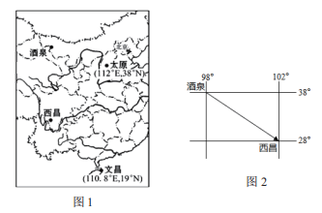

图2

图3

7．西昌坐标是（ ）

A.98° E、38° N B.98° W、38° N

C.102° E、28° N D.102° W、28° N

8．根据资料得出，西昌位于酒泉（ ）

A.西南 B.东南

C.西北 D.东北

9.文昌位于（ ）

A.低纬地区 B.中纬地区

C.高纬地区 D.四季分明

10．发射当天我国四大卫星发射中心（ ）

A.均高温 　 B.为夏季

C.昼长夜短　   D.昼短夜长